Районный уровень педагоги
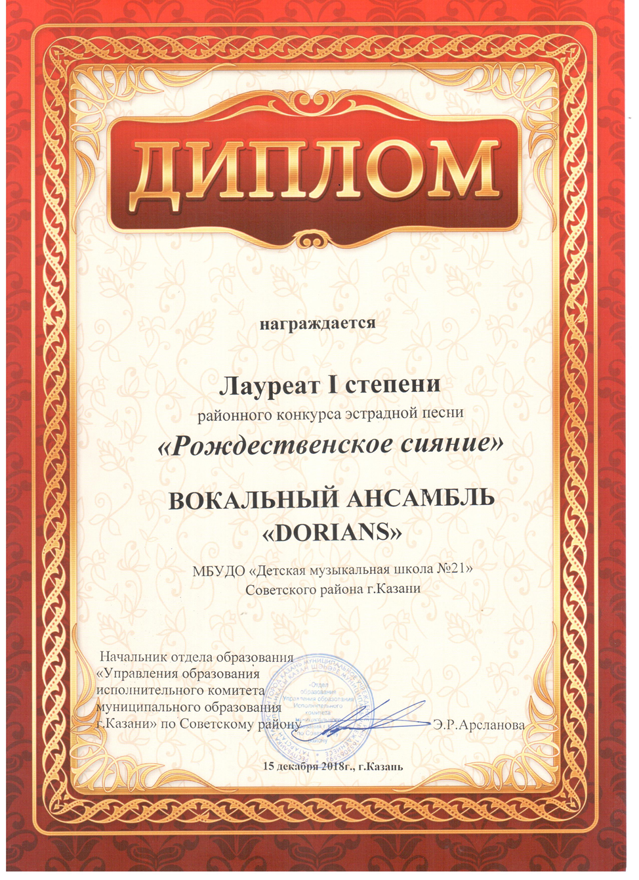
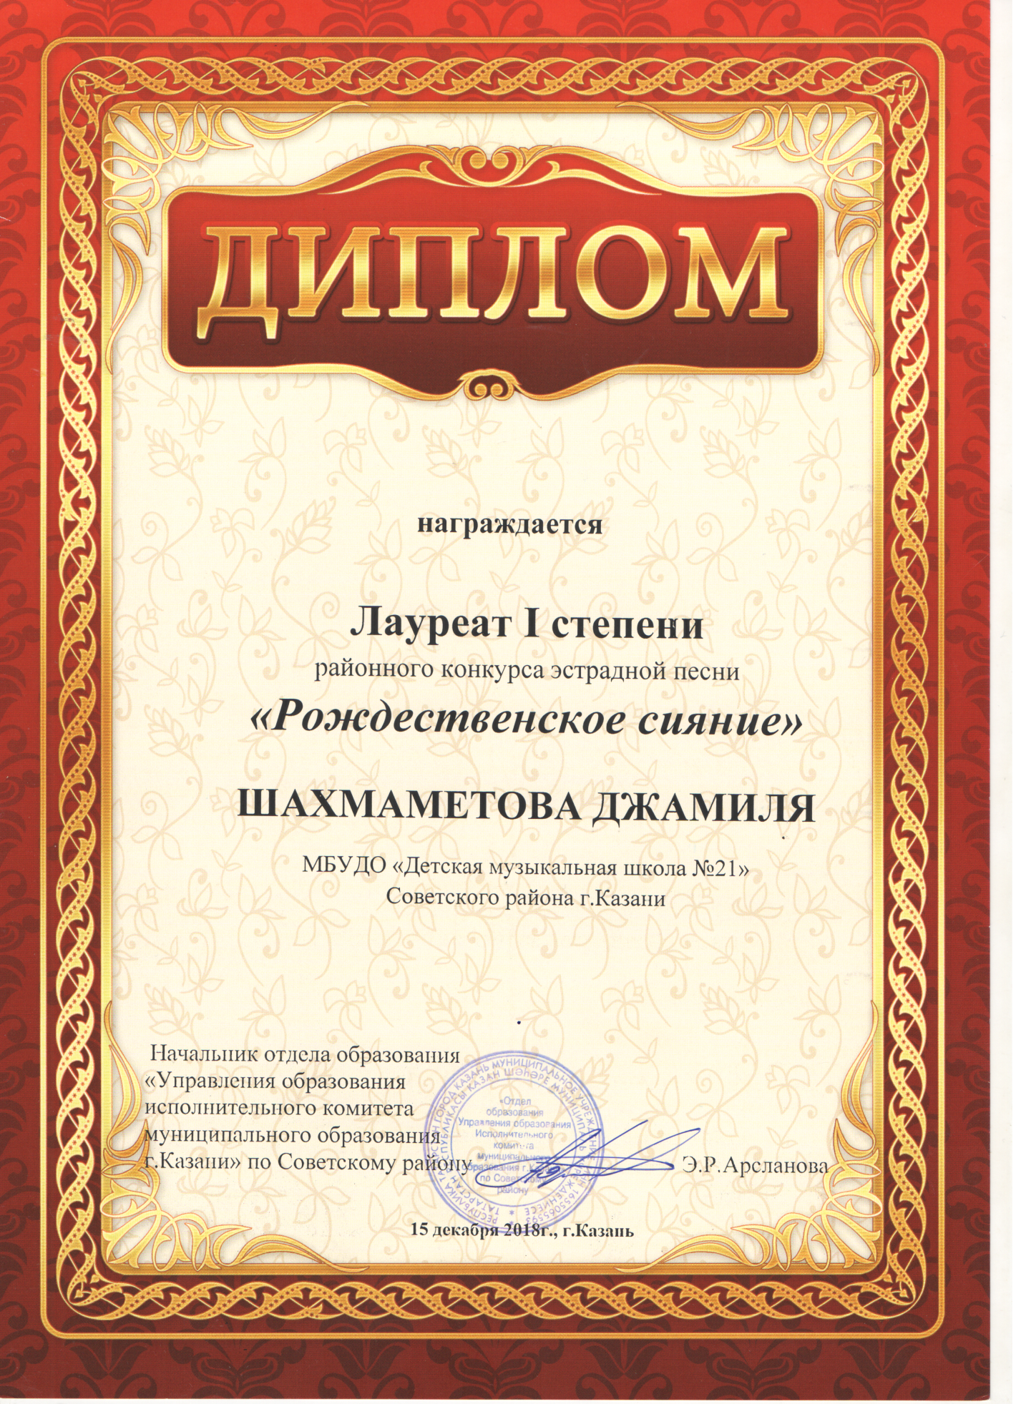

ОТДЕЛ ОБРАЗОВАНИЯ «УПРАВЛЕНИЕ ОБРАЗОВАНИЯ
ИСПОЛНИТЕЛЬНОГО КОМИТЕТА МУНИЦИПАЛЬНОГО ОБРАЗОВАНИЯ Г. КАЗАНИ» ПО СОВЕТСКОМУ РАЙОНУ

от __06 марта__2019 №_153_
П Р И К А З

Об итогах проведения районного
этапа Республиканского
детского художественного
фестиваля народного творчества
«Без бергә»

В целях реализации положений Стратегии развития воспитания в Российской Федерации на период до 2025 года и Стратегии развития воспитания обучающихся в Республике Татарстан на 2015-2025 годы, выявления, развития и поддержки детской одаренности в области народного творчества, воспитания и развития личной успешности детей, приобщения их к ценностям этнокультурного наследия 1 марта 2019 года на базе МБУДО «ЦДТ «Детская академия» был проведен районный этап Республиканского детского художественного фестиваля народного творчества «Без бергә».
На основании результатов проведенных конкурсных испытаний
ПРИКАЗЫВАЮ:
- Утвердить следующие результаты данного конкурса:
Победители районного этапа конкурса:
«Крылья творчества» ( педагоги дополнительного образования)
- Халикова Лейсан Радиковна, МБУДО «Детская музыкальная школа №21»;
- Хамидуллин Азат Дамирович, Чавлинов Эрдни Зулаевич, Низамутдинов Адель Равилевич, МБУДО «Детская музыкальная школа №21»;
Лауреаты районного этапа конкурса (Учреждения дополнительного образования):
Номинация «На крыльях творчества» (педагоги доп.образования)
- Хамидуллин Азат Дамирович, МБУДО «Детская музыкальная школа №21»;
- Шахмаметова Джамиля Юсиповна, МБУДО «Детская музыкальная школа №21»;
- Маклакова Альбина Моисеевна, МБУДО «Детская музыкальная школа №21».
2. Выразить благодарность за организацию и проведение районного этапа Республиканского детского художественного фестиваля народного творчества «Без бергә» МБУДО «ЦДТ «Детская академия» Советского района г.Казани
3. Контроль за исполнением данного приказа возложить на главного специалиста отдела образования М.М.Подогову

Начальник Э.Р.Арсланова

